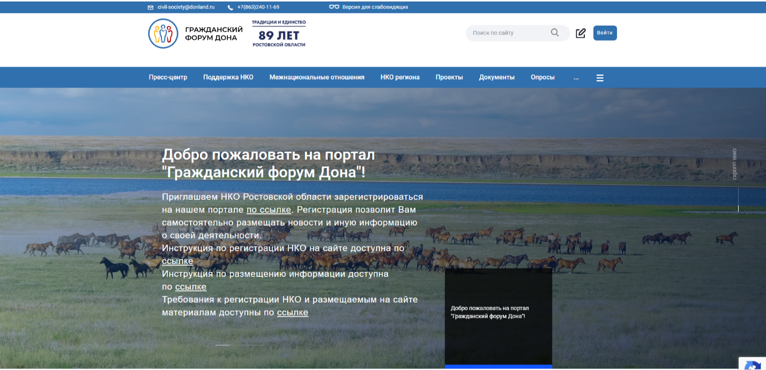
Портал «Гражданский форум Дона» https://nko.donland.ru – это универсальная площадка для институтов гражданского общества Ростовской области. На портале содержится актуальная информация о формах поддержки НКО, нормативноправовые акты и методические материалы в данной сфере, ведется реестр получателей поддержки. Любая НКО может зарегистрироваться на портале и размещать информацию о себе, в том числе новости и анонсы о своих мероприятиях. Также на сайте содержится информация о межнациональных отношениях в Ростовской области, в том числе сведения о региональных этнокультурных общественных объединениях, нормативно-правовые и методические материалы в сфере НКО и межнациональных отношений.

